HĐĐ- PHÒNG GD VĨNH THUẬN ĐỘI TNTP HỒ CHÍ MINH
LIÊN ĐỘI: TH VĨNH PHONG 3
Số: 03/KHĐHLĐ- VP3 Vĩnh Phong, ngày 28 tháng 9 năm 2022

KẾ HOẠCH
ĐẠI HỘI LIÊN CHI ĐỘI
Năm học 2022 - 2023
*
Thực hiện chương trình công tác Đội và phong trào thiếu nhi năm học 2022-2023 của HĐĐ xã Vĩnh Phong; HĐĐ huyện Vĩnh Thuận;
Thực hiện nhiệm vụ năm học 2022-2023 của trường TH Vĩnh phong 3;
Nhằm kiện toàn đội ngũ BCH Liên - Chi đội nhiệm kì 2022-2023; Liên đội TH Vĩnh Phong 3 xây dựng kế hoạch đại hội chi đội, liên đội như sau:
I. MỤC ĐÍCH – YÊU CẦU :
- Tổng kết công tác Đội và phong trào thiếu nhi năm học 2021-2022 xây dựng phương hướng và chương trình công tác Đội của Liên- chi Đội năm học 2022 -2023.
- Bầu ra BCH Liên Đội có khả năng điều hành các nội dung, phong trào của Đội trong năm học 2022 -2023.
- Việc tổ chức Đại hội Liên Đội phải thực hiện đúng quy trình hướng dẫn cũng như đảm bảo tiến độ thời gian quy định.
II. THỜI GIAN - ĐỊA ĐIỂM :
- Đại hội liên đội trù bị: chiều ngày 15/10/2022 tại Hội trường.
- Đại hội liên đội chính thức: 7g30 ngày 22/10/2022 tại Hội trường.
- Địa điểm: Hội trường, trường TH Vĩnh Phong 3
III. THÀNH PHẦN
-Mỗi chi đội 03 bạn ( BCH chi đội)
-Mời 02 bạn BCH lớp nhi đồng khối 3
-Đại diện BGH; HĐĐ xã Vĩnh Phong; GV phụ trách chi đội và nhi đồng; BĐDPH HS.
- Tổng số đại biểu: Đội viên, nhi đồng: 40 em + 15 Phụ trách
- Khách mời: 10 người
IV. NỘI DUNG – HÌNH THỨC THỰC HIỆN:
1. Trang trí:
- Trang trí: Cờ Tổ quốc, cờ Đội hoặc huy hiệu Đội, ảnh Bác Hồ hoặc tượng Bác ( theo nghi thức đội)
2. Nội dung và chương trình đại hội:
2.1. Tập hợp, kiểm tra số lượng, tư thế, trang phục của đội viên.
2.2. Khai mạc đại hội: Chào cờ (theo nghi thức Đội). Tuyên bố lý do, giới thiệu đại biểu, công bố số lượng đội viên dự đại hội.
2.3. Bầu đoàn chủ tịch (3 đội viên), Ban chỉ huy liên đội có thể dự kiến chủ tịch đoàn để đại hội biểu quyết. Đoàn chủ tịch lên làm việc.
2.4. Đoàn chủ tịch giới thiệu thư ký Đại hội (2 đội viên) và công bố chương trình và nội dung đại hội.
2.5. Đọc báo cáo tổng kết công tác đội trong nhiệm kỳ qua 2021- 2022 và dự thảo chương trình công tác nhiệm kỳ mới 2022-2023.
2.6. Phụ trách chi đội (hoặc đại diện đại biểu) phát biểu ý kiến.
2.7. Tiến hành thảo luận và biểu quyết những đánh giá trong báo cáo tổng kết (nếu có)và những chỉ tiêu cụ thể trong dự thảo đề án công tác nhiệm kỳ mới.
2.8. Biểu quyết thông qua báo cáo và chương trình hành động của chi đội.
2.9. Bầu Ban chỉ huy Liên đội mới.
- Đoàn chủ tịch công bố Ban chỉ huy chi đội cũ hết nhiệm kỳ.
- Ứng cử và đề cử
- Đoàn chủ tịch giới thiệu danh sách đề cử
(Thống nhất bầu cử bằng hình thức biểu quyết giơ tay hoặc bỏ phiếu )
2.10. Ban kiểm phiếu làm việc:( ban kiểm phiếu gồm 03 HS được bầu tại phiên họp trù bị)
Ban kiểm phiếu công bố nguyên tắc, thể lệ bầu cử, kiểm tra phiếu, phát phiếu bầu cử, kiểm tra hòm phiếu, hướng dẫn bỏ phiếu và tiến hành bỏ phiếu (Phiếu hợp lệ là phiếu bầu đúng tên người trong danh sách bầu cử, không thừa so với số lượng quy định, không để phiếu trắng). Người trúng cử phải được trên ½ tổng số phiếu bầu và theo thứ tự từ cao xuống, có thể bầu trực tiếp chi đội trưởng và chi đội phó).
2.11. Đại hội giải lao và sinh hoạt văn nghệ (khi Ban kiểm phiếu làm việc)
2.12. Ban chỉ huy liên đội mới ra mắt đại hội, Tổng phụ trách công nhận Ban chỉ huy Liên đội mới và giao nhiệm vụ.
2.13. Đại diện Ban chỉ huy Liên đội mới phát biểu nhận nhiệm vụ.
2.14. Thư ký trình bày dự thảo nghị quyết đại hội, Đại hội biểu quyết thông qua nghị quyết.
2.15. Tổng kết đại hội. Chủ tịch đoàn đánh giá kết quả đại hội, cảm ơn các đại biểu và tuyên bố bế mạc.
2.16. Chào cờ bế mạc (Không thực hiện trống chào cờ, không hát, không hô khẩu hiệu).
3. Kinh Phí
- Tài liệu giấy A4 1 Gam = 80.000đ
- Nước uống: 5 lốc = 220.000đ
- Bánh, kẹo: = 300.000đ
* Tổng: 600.000đ ( Sáu trăm nghìn đồng)
IV. MỘT SỐ YÊU CẦU KHÁC:
1. Mỗi chi đội cử 03 học sinh (là cán bộ đội) và GVCN dự đại hội (mặc đồng phục học sinh theo quy định, đeo khan quàng đỏ và mang theo sổ ghi chép).
2. Các sao nhi đồng ( khối 3) mỗi lớp 2 em là cán bộ sao và GVCN, đồng phục học sinh gọn gàng.

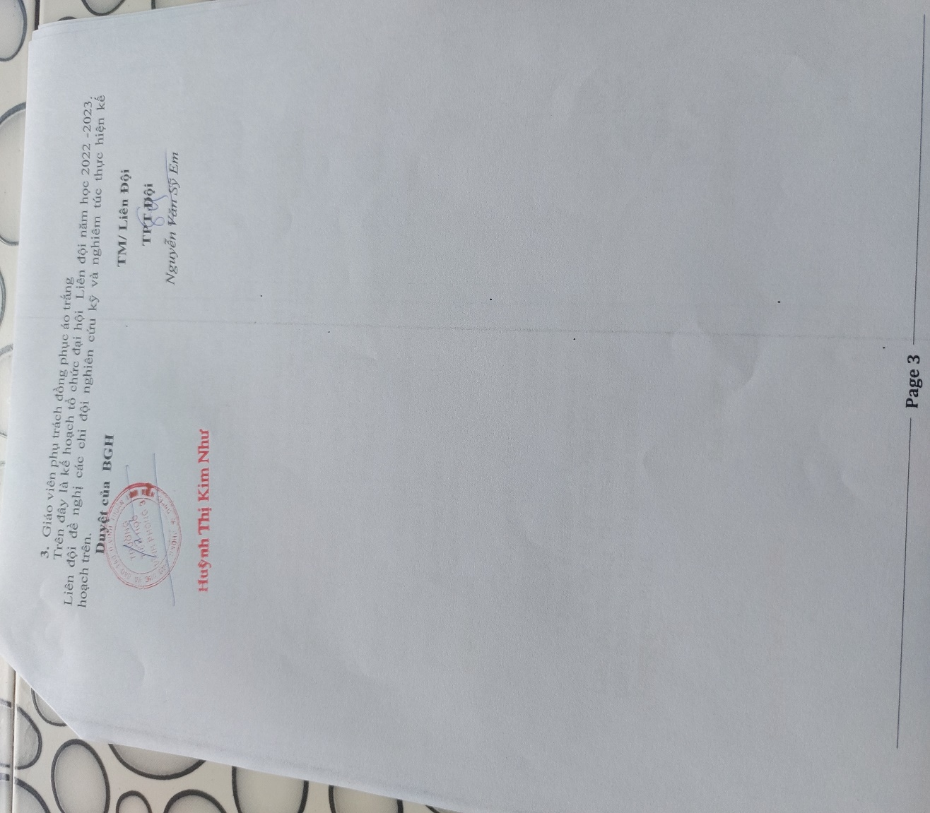
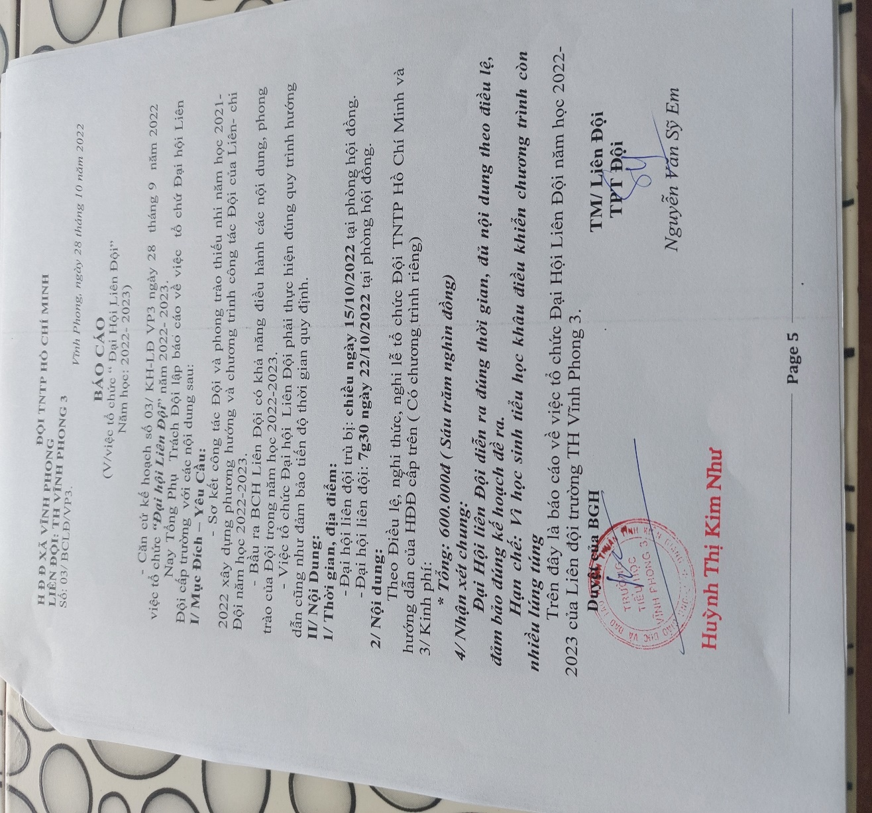

ĐẠI HỘI LIÊN ĐỘI TH VĨNH PHONG 3
NĂM HỌC 2022- 2023
